《汉字王国的奥妙——常见易错易混字详说细解》勘误表
序号 | 页数/行 | 更正前 | 更正后
1 | XI左侧第二个图 | 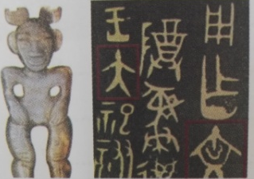 | 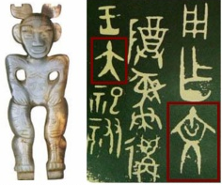
2 | 15/17 | 或豕等）”和“宀”为基础创制的会意字。  与之切合的本义有两个， | 或豕等）”和“宀”为基础创制的会意字。与之切合的本义有两个，
3 | 15/23 | 又如，“牺牲”是以“牛”为形旁创制的形声字。  “牺”的繁体写作“犧”。 | 又如，“牺牲”是以“牛”为形旁创制的形声字。“牺”的繁体写作“犧”。
4 | 17/15图形 | 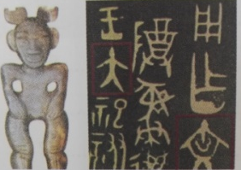 | 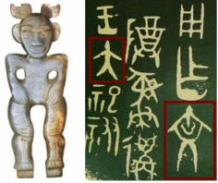
5 | 23/ −2（图中文字） | 这种简化饱含着“互相搭台好戏连台的深意。 | 这种简化饱含着“互相搭台好戏连台”的深意。
6 | 25/1图形 | 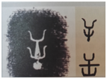 | 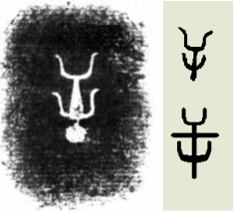
7 | 31/图形 | 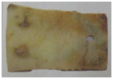 | 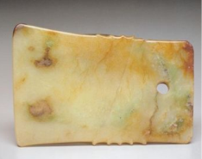
8 | 66/ 5（图中文字） | 用钱（貝）换东西等。后简化为“买”。捞取贝（貝）。贝曾是古代货币 | 用钱（貝）换东西等。贝曾是古代货币
9 | 122/18 | 在一些形声字中表读音，“金”也作声旁，如“钦”“锦”等。 | 在一些形声字中，“金”也作声旁表读音，如“钦”“锦”等。
10 | 148/7（图中文字） | 后来咶讹为“今”，并作了声旁。 | 后来口舌讹为“今”，并作了声旁。
12 | 216/图形文字倒数第2行 | 突出以外部强力刺激开窃。 | 突出以外部强力刺激开窍。
13 | 206/图形 | 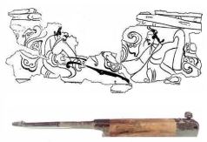 | 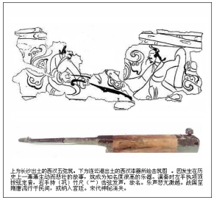  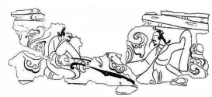
14 | 234/图形文字第3行 | 之上的草林，可视为“生” | 之上的草木，可视为“生”
15 | 255/图形文字第4行 | 两件宝贝的发现“融”字解读得 | 两件宝贝的发现将“融”字解读得
16 | 278/图形文字第6行 | 备忽然忘记，双以勿为声旁 | 备忽然忘记，又以勿为声旁

